Пользовательские истории
ID | User Story
BIN-01 | Как пользователь, я хочу вводить два бинарных числа, чтобы выполнять вычисления в двоичной системе.
BIN-02 | Как пользователь, я хочу получать сообщение об ошибке, если ввожу не бинарное число, чтобы избежать неправильных вычислений.
BIN-03 | Как пользователь, я хочу выполнять арифметические операции, чтобы использовать бинарный калькулятор как обычный.
BIN-04 | Как пользователь, я хочу выполнять логические операции, чтобы использовать калькулятор для побитовых вычислений.
BIN-05 | Как пользователь, я хочу выполнять операции сдвига, чтобы быстро умножать или делить числа на степени двойки.
BIN-06 | Как пользователь, я хочу видеть результат в двоичной системе, чтобы понимать итог вычислений в исходном формате.
BIN-07 | Как пользователь, я хочу получать предупреждение при делении на ноль, чтобы избежать ошибок.
BIN-08 | Как пользователь, я хочу видеть знак минус перед результатом, если он отрицательный, чтобы понимать корректный итог вычислений.

Product Backlog
ID | Требование | Описание | Приоритет | User Story
PB-01 | Ввод двух бинарных чисел | Программа должна позволять пользователю вводить два числа, состоящие только из 0 и 1 | Высокий | BIN-01
PB-02 | Проверка корректности бинарного ввода | При вводе символов, отличных от 0 и 1, должна выводиться ошибка | Высокий | BIN-02
PB-03 | Выполнение арифметических операций | Поддержка операций: +, -, *, / | Высокий | BIN-03
PB-04 | Выполнение логических операций | Поддержка операций: &, | , ^ | Средний | BIN-04
PB-05 | Выполнение операций сдвига | Поддержка операций: >> , << | Средний | BIN-05
PB-06 | Перевод результата в двоичную систему | После вычислений результат должен выводиться в бинарном виде | Высокий | BIN-06
PB-07 | Обработка деления на ноль | При попытке деления на ноль должна выводиться ошибка | Высокий | BIN-07
PB-08 | Отображение отрицательных результатов | Если результат отрицательный, перед бинарным числом должен выводиться знак «-» | Средний | BIN-08
PB-09 | Перевод bin → dec | Система должна корректно переводить бинарные числа в десятичные для выполнения операций | Высокий | BIN-01
PB-10 | Перевод dec → bin | Система должна корректно переводить десятичный результат обратно в бинарный формат | Высокий | BIN-06
PB-11 | Сообщения об ошибках | Все ошибки должны сопровождаться понятными текстовыми уведомлениями | Высокий | BIN-02,  BIN-07

Use Case Diagram
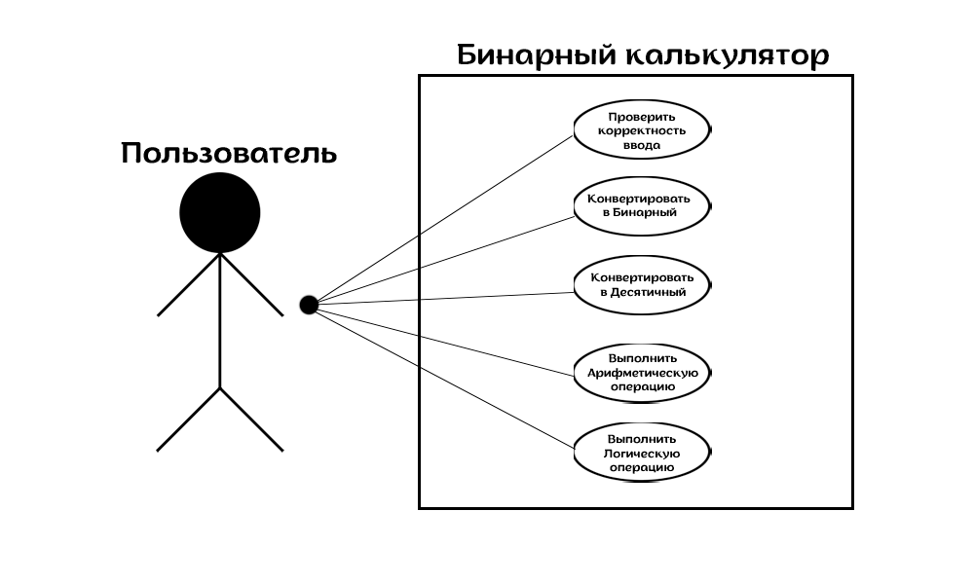

Блок-схемы
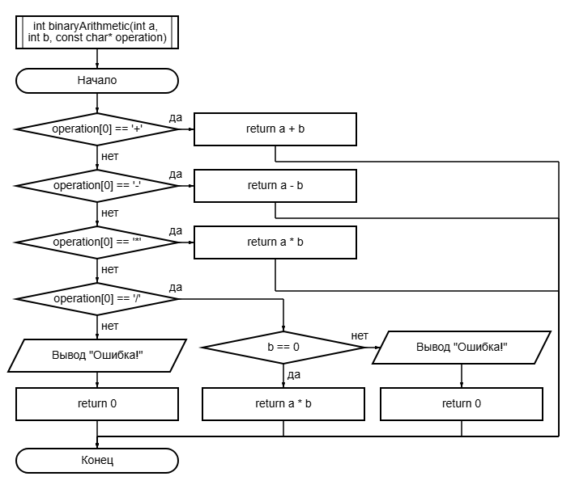

binaryArithmetic

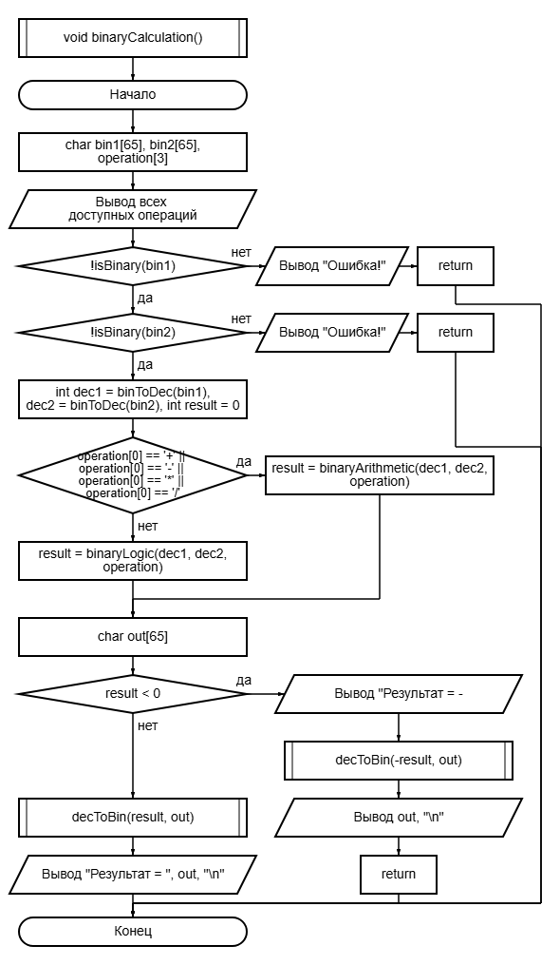

binaryCalculaton

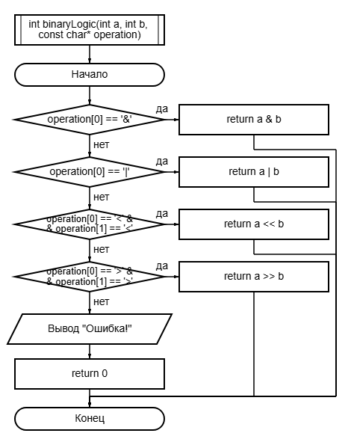

binaryLogic

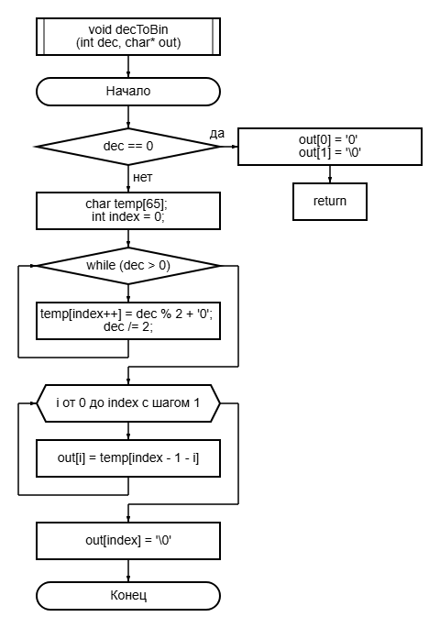

decToBin

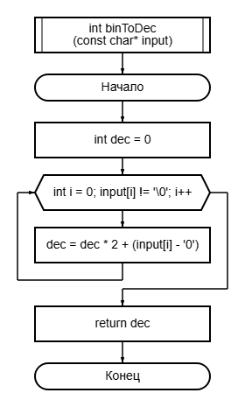

binToDec
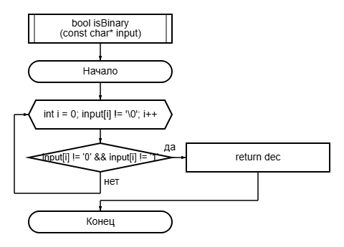

isBinary

Тест-кейсы
ID | Описание | Входные данные | Ожидаемый результат | Тип
TC-01 | Сложение двух бинарных чисел | bin1 = "1010",  bin2 = "10",  operation = "+" | "1100" | Успешно
TC-02 | Вычитание с положительным результатом | bin1 = "1000",  bin2 = "11",  operation = "-" | "101" | Успешно
TC-03 | Вычитание с отрицательным результатом | bin1 = "10",  bin2 = "101",  operation = "-" | "-11" | Успешно
TC-04 | Умножение | bin1 = "101",  bin2 = "10",  operation = "*" | "1010" | Успешно
TC-05 | Деление | bin1 = "1100", bin2 = "10", operation = "/" | "110" | Успешно
TC-06 | Деление на ноль | bin1 = "1010", bin2 = "0", operation = "/" | "Ошибка" | Неудачно
TC-07 | Побитовое AND | bin1 = "1101", bin2 = "1011", operation = "&" | "1001" | Успешно
TC-08 | Побитовое OR | bin1 = "1101", bin2 = "1011", operation = "|" | "1111" | Успешно
TC-09 | Побитовое XOR | bin1 = "1101", bin2 = "1011", operation = "^" | "110" | Успешно
TC-10 | Сдвиг влево | bin1 = "101", bin2 = "1",  operation = "<<" | "1010" | Успешно
TC-11 | Сдвиг вправо | bin1 = "1010", bin2 = "1", operation = ">>" | "101" | Успешно
TC-12 | Некорректный ввод (не бинарное число) | bin1 = "10201", bin2 = "10", operation = "+" | "Ошибка" | Неудачно
TC-13 | Некорректная операция | bin1 = "1010", bin2 = "10", operation = "#" | "Ошибка" | Неудачно

Описание модуля

Назначение модуля
Модуль «Бинарный калькулятор» предназначен для выполнения арифметических, логических и побитовых операций над числами, представленных в двоичной системе счисления. Он обеспечивает проверку корректности ввода двоичного числа, преобразование чисел между двоичной и десятичной системами, выполнение выбранной операции и вывод результата в бинарном виде.

Функциональные возможности
- Ввод двух бинарных чисел
- Проверка корректности ввода (только символы ‘0’ и ‘1’)
- Перевод бинарного числа в десятичное
- Перевод десятичного числа в бинарное
- Арифметические операции: +, -, *, /
- Логические операции: &, |, ^
- Операции сдвига: <<, >>
- Обработка ошибок (не бинарный ввод, деление на ноль, выбор некорректной операции)
- Вывод отрицательных результатов со знаком «-»

Входные данные
- bin1 – первое бинарное число (строка)
- bin2 – второе бинарное число (строка)
- operation – строка, содержащая символ операции

Выходные данные
- Бинарная строка – результат выбранной операции
- Сообщение об ошибке при некорректном вводе или невозможности выполнения операции

Ограничения
- Максимальная длина бинарного числа – 64 бита
- Ввод должен содержать только символы ‘0’ и ‘1’
- Деление на ноль не выполняется

Используемые функции
- bool isBinary(const char* input) – проверка корректности ввода
- int binToDec(const char* input) – перевод бинарного числа в десятичное
- void decToBin(int dec, char* out) – перевод десятичного числа в бинарное
- int binaryArithmetic(int a, int b, const char* op) – арифметические операции
- int binaryLogic(int a, int b, const char* op) – логические и побитовые операции
- void binaryCalculation() – основная функция модуля

Кодирование
Модуль реализован в виде двух файлов:
- binaryCalculation.h – заголовочный файл, содержащий объявления функций
- binaryCalculation.cpp – кодовая реализация, содержащая определения функций
Это обеспечивает модульность, удобство отслеживания, а также возможность интегрирования в проект.

Структура модуля
- Проверка корректности ввода
Функция isBinary() проверяет каждый символ строки последовательно. При обнаружении символа, отличный от ‘0’ или ‘1’, функция возвращает значение false.
- Преобразование систем счисления
- binToDec() выполняет последовательное умножение на 2 и добавление текущего бита
- decToBin() использует деление на 2 и запись остатков в обратном порядке
- Арифметические операции
Функция binaryArithmetic() выполняет операции +, -, *, / над десятичными числами.
- Логические и побитовые операции
Функция binaryLogic() выполняет операции &, |, ^, <<, >>.
- Основная функция модуля
binaryCalculation() объединяет все этапы:
- ввод данных
- проверка корректности
- преобразование
- выполнение операции
- вывод результата

Интеграция в проект
В основном файле проекта ( ) модуль подключается через:
#include "binaryCalculation.h"
В меню проекта добавляется пункт: – Бинарный калькулятор
При выборе пункта вызывается:
binaryCalculation();

